Příklad MS Dynamics NAV – Vyrovnání-metody ocenění
Vytvořil : Jaromír Skorkovský, KPH
Datum : 17.9.2018 – modifikace loňského materiálu
Důvod : školení, interní materiál
Databáze : MS Dynamics NAV 2016
Určeno pro . „to whom it may koncern“
Další možnost : Domácí studium
PWP prezentace : Introduction MS Dynamics NAV -uloženo ve studijních materiálech
Návazné soubory : PWP Costing a Sešity vyrovnání

- Vytvoření dvou nových karet zboží FIFO_2 a AVRG_2. (jednotka skladování=ks, účetní skupiny Obchod, DPH 25 a Prodej, Metody ocenění FIFO u karty s tímto číslem a Průměrná cena u zboží AVRG_02. U obou Způsob přiobjednání Dávka-pro-dávku pro případ dalšího příkladu s jinou problematikou. Pozor- obrazovka ukazuje AVRG_1 a my máme už AVRG_2 !!!

- Nastavení zásob
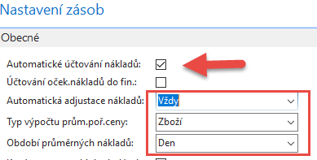

- Nákupy po 10 ks FIFO_1 za 1,2,3 a 4 Kč s pomocí Deníku zboží (Sklad->Zásoby->Úkoly)
Podívat se na položky s pomocí Ctrl-F7. Využijte výhodu kopírování z horního řádku s pomocí F8. Zaúčtuje s pomocí F9.

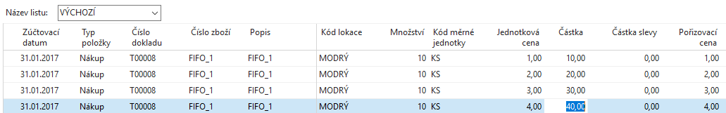

- Položky zboží (Ctrl-F7)-

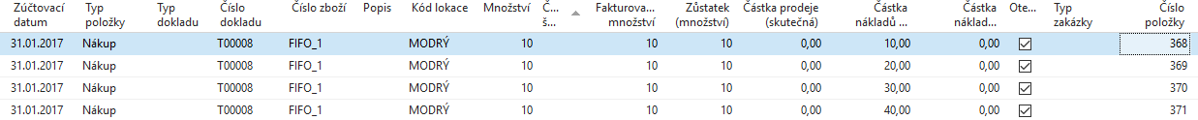

Pozor – obrazovka ukazuje FIFO_1 a my máme modle pro FIFO_2 !!!

- Položky ocenění (z položek zboží znovu Ctrl-F7 nebo s pomocí ikony a filtru)
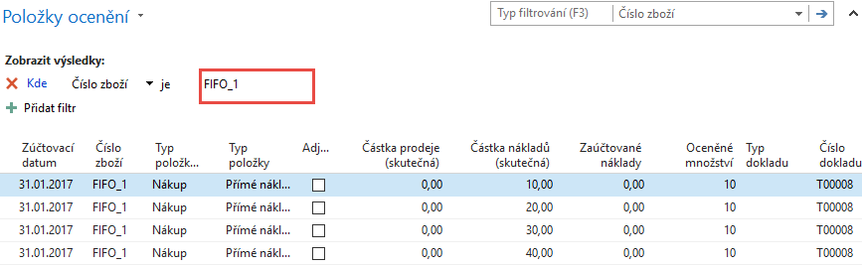

Karta zboží -> Záložka fakturace->Pořizovací cena 2,5= (10+20+30+40)/40. V poli Pořizovací cena je hodnota 2,5 Kč. Před adjustací, kterou máme nyní nastavenou automaticky a vždy by byla cena pořízení 1 Kč, což je cena pořízení první položky, která se bude díky metodě ocenění FIFO prodávat, což reprezentuje snížení skladu. Níže uvedená obrazovka je otevřená z pole Pořizovací cena na záložce Fakturace

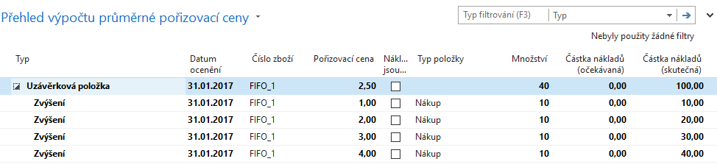

- Prodej 11 kusů FIFO_01 (opět s pomocí deníku zboží). Účtovat klávesou F9.

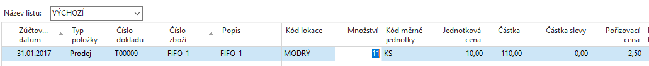

- Položky zboží – částka nákladů je 10 x 1 Kč a 1 x 2 Kč = 12 Kč

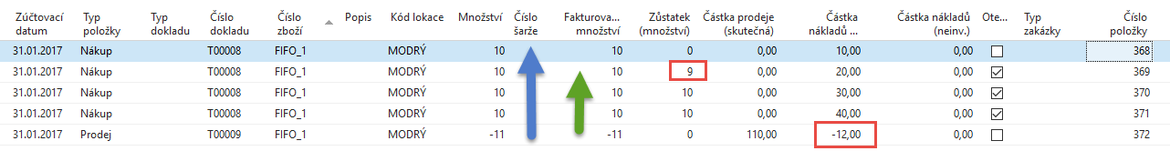

- Položky ocenění, kde 27,5 = 11 x průměrná cena 2,5 =100/40. Adjustace ovšem skutečnou částku nákladů upravila podle principu FIFO, kde se odepsalo 10 x 1 Kč a 1 x 2 Kč=12 Kč. Takže adjustační položka má hodnotu 15,50=27,50 – 12,00

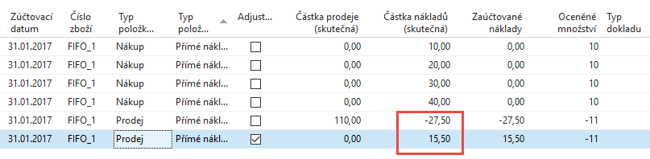

- Pole cena pořízení obsahuje cenu 3,03. Což je 88/29 . kde 88=100-12 a 29=40-11 (prodej)

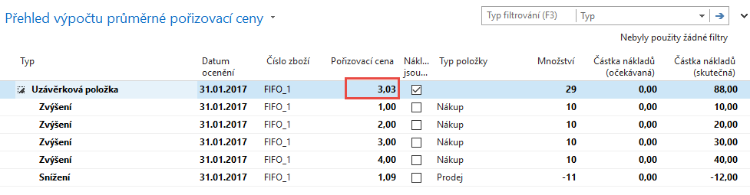

- Nyní uděláme nákupy po 10 ks AVRG_1 za 1,2,3 a 4 Kč s pomocí Deníku zboží (Sklad->Zásoby->Úkoly) Podívat se na položky s pomocí Ctrl-F7. Využijte výhodu kopírování z horního řádku s pomocí F8. Zaúčtuje s pomocí F9. POZOR : na obrazovkách je AVRG_1 a my zatím pracujeme se zbožím AVRG_2.

- Položky jsou tyto:

Položky zboží (Ctrl-F7)

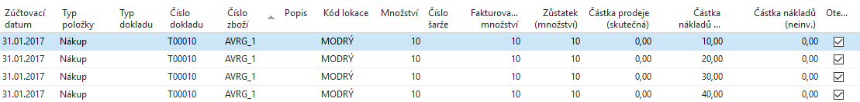

Položky ocenění (ikona nebo z položek zboží Ctrl –F7 a filtr)
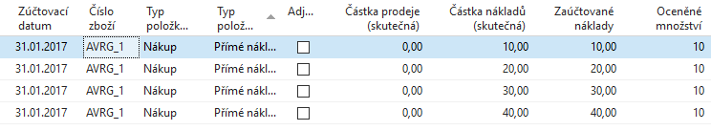

- Karta zboží AVRG_2->záložka fakturace->Pořizovací cena (stejné jako v předchozím případě u zboží FIFO_1) Pozor obrazovka má zboží AVRG_1 a my pracujeme s AVRG_2 :

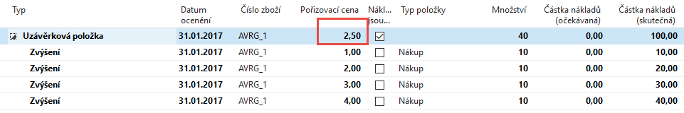
Zatím je to stejné jako u položky s metodou ocenění FIFO.

- Prodej 11 ks AVRG_2 s pomocí deníku zboží. Položky po prodeji (opět se vyrovná podle principu FIFO první položka za 1 Kč). Ovšem rozdíly jsou v tom, že se neodebere 10 x 1 Kč a 1 x 2 Kč ale 11 x 2,5 Kč= 17,5 Kč což je skutečně průměrná cena. Takže místo 12 Kč jako v odrážce 7 se odečte 17,50 Kč.

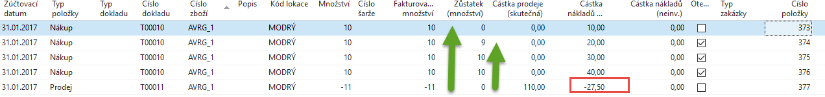

- Pole pořizovací cena na kartě AVRG_2 je 2,5 a ne 3,03 jako to bylo u zboží FIFO_01.

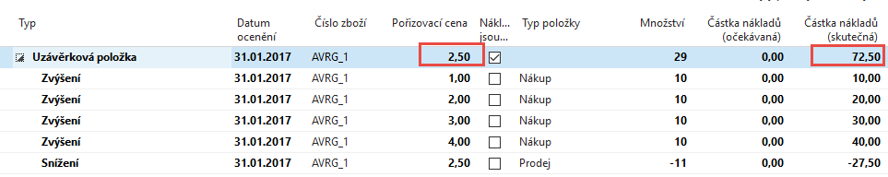
Další postup se provede (dokončí ) jako domácí úkol na PC v knihovnách nebo na Vašich osobních PC !!! Zvláště pak zvažte nastavení dat (31.1. na 10.2.). Nejde o konkrétní hodnoty , ale o týdenní posun !!!

Změna typu výpočtu průměrné pořizovací ceny na 1 týden a změna data z 31.1. na 10.2. a nákup
10 ks AVRG_1 za 5 Kč a 10 ks AVRG_1 za 6 Kč. Počet stoupne o 20 ks->29+10+10=49
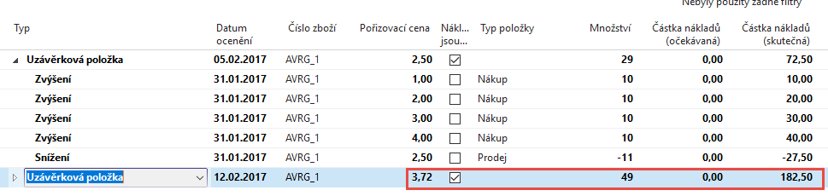

Zvýšení o 20 ks takže na skladě bude 29 +20 =49. Zvýšení hodnoty o 50+60=110 , takže celkově to bude dělat 72,50+110=182,50 a cena pořízení bude 3,72 = 182,50/49.

Pokud opět snížím datum na 31.1.2017 (o týden zpět) a prodám jeden kus dostanu :
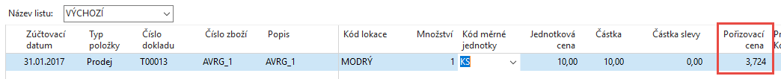

a po zaúčtování (F9)

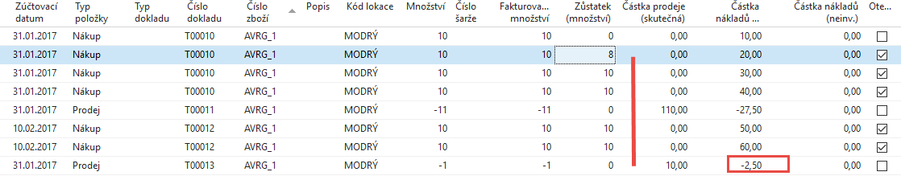

a systém upraví cenu pořízení na cenu platnou v předchozím týdnu, tedy -3,72+1,22 = - 2,5

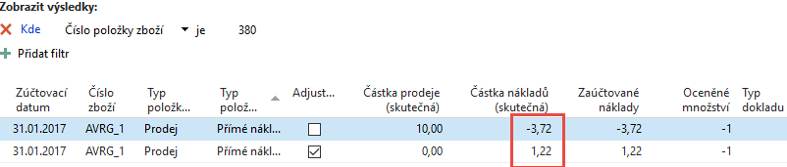

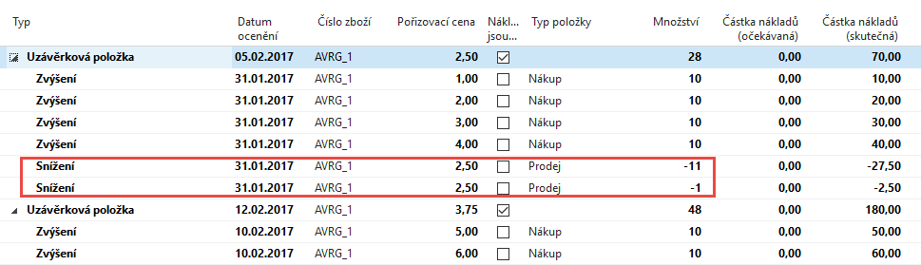

- Opět se posuneme do budoucnosti , tedy na 10.2.2017 a provedeme další prodej jednoho kusu zboží AVRG_1.
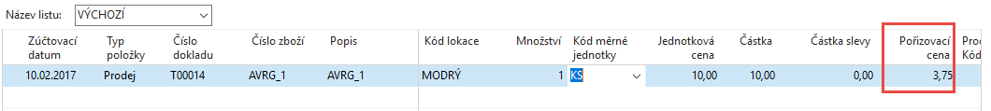

a dostaneme :

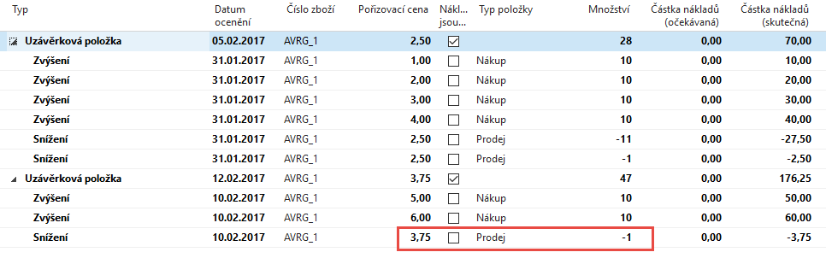

Takže systém v dalším týdnu vybere průměrnou cenu 3,75 =176,25/47, kde 47 je aktuální počet na skladě (60 přírůstek díky nákupům) -(11+1+1)= 60-13.

Celkově se nakoupilo za 210 =10+20+30+40+50 +60 a odepsalo se 11 ks po 2,50 =27,5 a 1 x za 2,5, tedy bez posledního prodeje v jiném čase 210-30=180. Poslední prodej snížil náklad o 3,75 na 176,25.

Tento příklad je klíčový základ pro v budoucnu probíranou kapitolu o adjustacích a typech vyrovnávání den 15.10. a 26.11. tohoto roku….

